LAMPIRAN 19
DOKUMENTASI
PERTEMUAN PERTAMA
Tahap Rasionalisasi / Pemberian Informasi
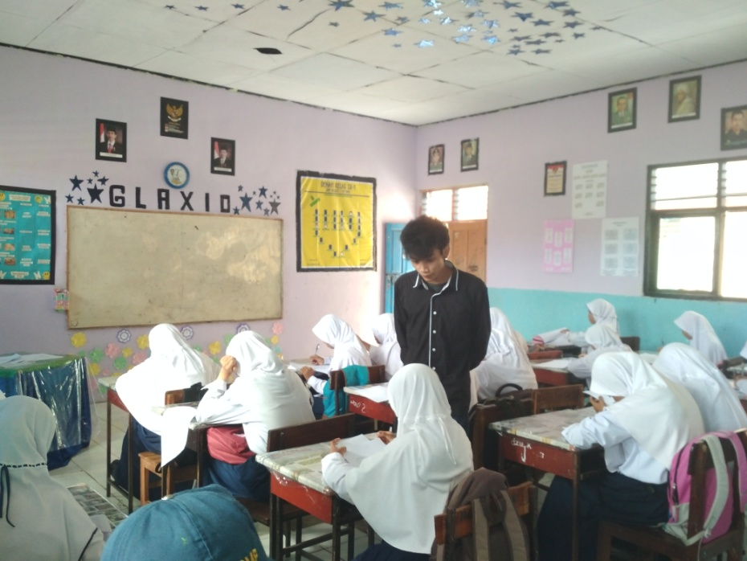
Pemberian Informasi tentang kegiatan yang akan dilaksanakan

PERTEMUAN KEDUA
Tahap Kedua Identifikasi persepsi dan perasaan konseli dalam situasi masalah
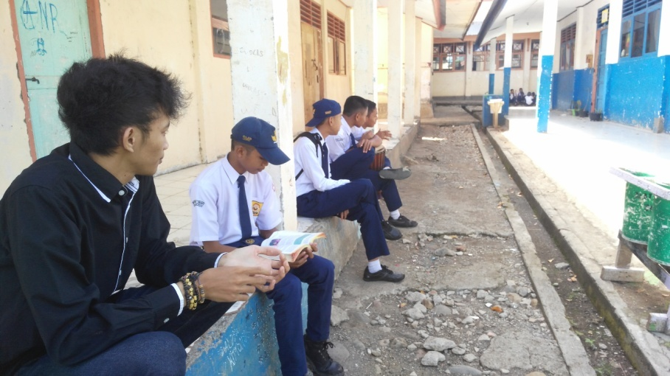

Siswa menuliskan kembali masalah yang dihadapi dalam selembar kertas setelah menceritakan situasi yang membuatnya merasa tertekan
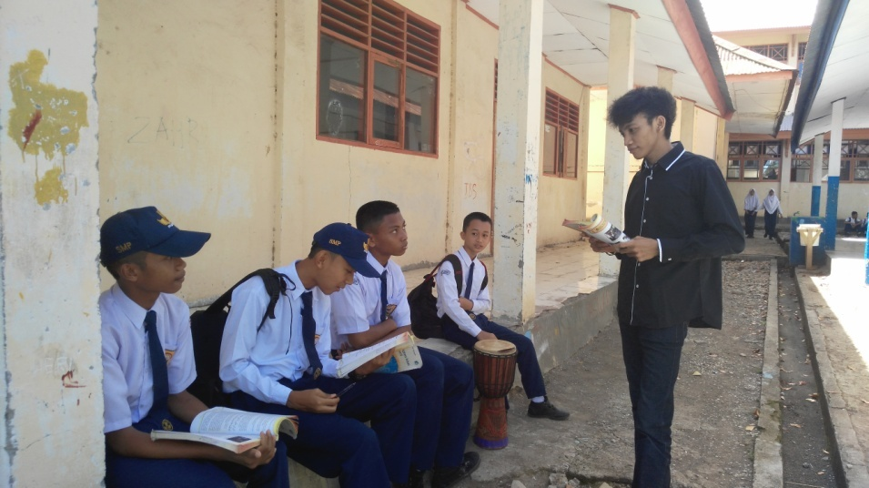

PERTEMUAN KETIGA
Mengurangi peran dan fitur-fitur persepsi terpilih dan identifikasi persepsi alternatif

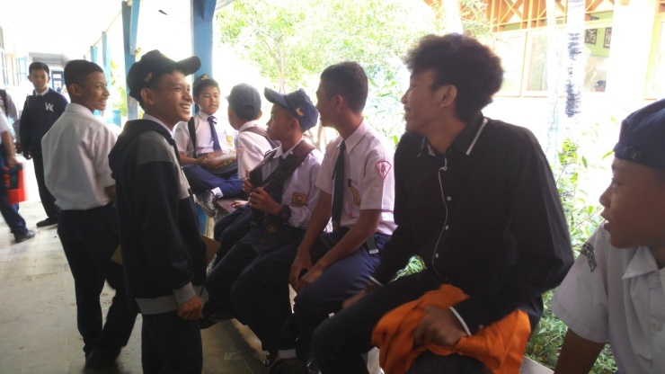
Siswa memerankan persepsi negatif dalam selembarkertas kemudian peneliti mengarahkannya untuk mengganti pikiran-pikiran negatif tersebut
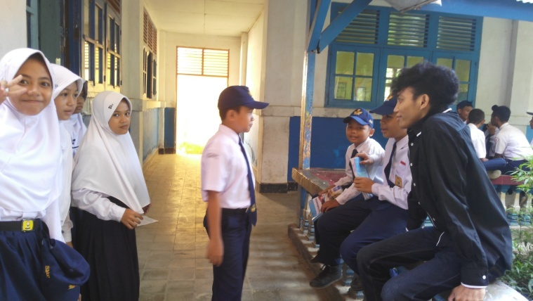

PERTEMUAN KEEMPAT
Modifikasi Persepsi dalam situasi masalah dan pemberian pekrjaan rumah dan tindak lanjut
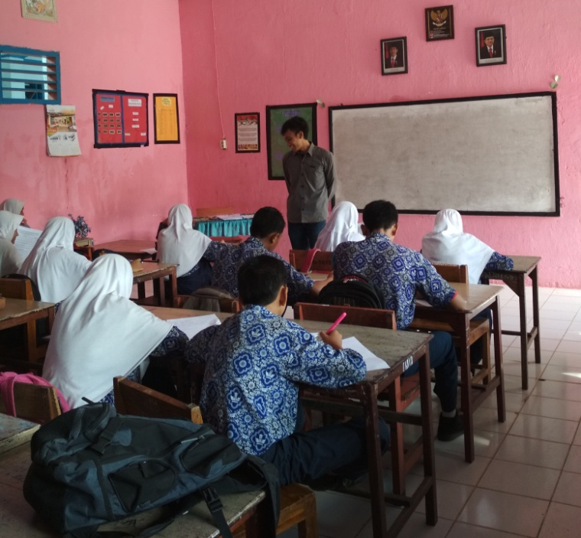
Siswa berlatih memodifikasi dan mengalihkan persepsi lama ke persepsi baru dan memberikan pekerjaan rumah.
